我國嚴重特殊傳染性肺炎紓困振興方案(財政與貨幣面)相關問題之探討
五、我國政策利率已達歷史低點，未來降息空間將縮小，另截至109年6月央行提供中小企業專案融通資金額度尚餘逾1/2，亟待各銀行充分發揮金融中介功能
貨幣政策相較於財政政策而言，於因應經濟衰退問題時傳導效果較為快速，本次COVID-19疫情爆發且於全球迅速擴散，導致世界各國經濟活動均受嚴重衝擊，故主要國家央行紛紛採行降息、量化寬鬆等貨幣政策因應，我國央行主要採行之貨幣政策工具包含調降政策利率及提供2,000億元作為中小企業專案融通資金等。經查：
(一)本次央行降息以提高金融流動性及減輕貸款利息負擔為主要目的，倘疫情延續，未來降息空間有限
109年3月全球主要國家央行因應疫情衝擊陸續調降政策利率(歐洲及日本維持政策利率不變)，各主要經濟體以美國降息幅度最鉅，3月份兩度降息共6碼，而我國央行於3月亦決議降息1碼，重貼現率、擔保放款融通利率及短期融通利率分別降為1.125%、1.5%及3.375%，係97年金融海嘯以來新低點。參據109年3月央行理監事會議資料所載，該時因考量肺炎疫情擴散全球，經濟局勢嚴重惡化，國際金融市場亦產生劇烈波動，我國因受疫情影響導致部分製造業面臨供應斷鏈危機，服務業更因經濟活動大幅萎縮而難以為繼，眾多企業受創連帶衝擊就業市場，央行調降政策利率目的係提供金融市場充裕流動性，並減輕家庭及企業之財務負擔，亦藉此宣示央行寬鬆貨幣政策，以維持國內金融穩定，準此，央行該次降息目的非以刺激實質投資及經濟成長為主要目標。
央行宣布降息後國內銀行隨之調降各類放款利率，以全體銀行平均放款利率觀察，109年2月至5月利率分別為1.90%、1.88%、1.73%及1.68%，降幅共約0.22個百分點，對於個人及企業之貸款利息負擔減輕確有正面效果，而金融體系維持充裕流動性，亦有利於促進銀行辦理放款業務，挹注企業營運周轉資金。然我國自金融海嘯以來，政策利率即長年維持低檔(詳附圖4-5-1)，加上近年金融與支付系統快速變化，均影響貨幣政策之有效性，造成貨幣政策效果鈍化，復央行已明確表示我國不施行負利率，倘疫情延續造成經濟復甦不確定性仍高，未來我國雖尚存降息空間，惟貨幣政策操作空間亦恐有限。
附圖4-5-1：97年3月至109年3月央行政策利率調整情形
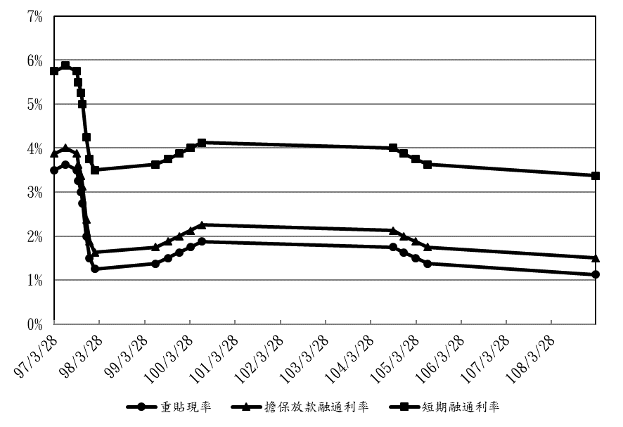
※註：1.資料來源，央行，本研究繪製。
(二)央行首度針對中小企業貸款推行選擇性信用融通措施，截至6月底止額度尚餘逾1/2
依據「中央銀行辦理銀行承作受嚴重特殊傳染性肺炎疫情影響之中小企業貸款專案融通作業規定」，央行自109年4月1日至110年3月27日提供2,000億元融通額度予銀行承作受疫情影響之中小企業及小規模營業人擔保放款，以協助其營運周轉所需，此為央行首次針對中小企業貸款所推行之選擇性信用融通。金融機構運用央行融通資金辦理專案貸款，依貸款對象、額度及擔保(保證)類別分為A、B及C等3種方案，截至109年6月30日止，核准情形分別為A方案1萬4,815戶，金額約201.5億元、B方案7,851戶，金額約275.4億元、C方案7萬519戶，金額約337億元，合計9萬3,185戶，金額約813.9億元，央行尚餘1,186.1億元融通額度可供銀行辦理前述方案。另分析3種方案之貸款核准情形(詳附表4-5-1)，以中小企業為主要對象之A方案及B方案，109年4月至6月核貸情形概呈增加趨勢，另以小規模營業人為適用對象之C方案，因小規模營業人少有財務報表供銀行授信審核，央行自109年4月17日宣布實施簡易式信用評分表以加速銀行核貸效率，當月核准戶數尚低，5月核准情形大幅提升至3萬6,648戶，惟6月新增核准戶數降至2萬6,119戶，且6月新增申請戶數僅2萬4,195戶，亦較5月3萬9,915戶明顯減少；又109年4月至6月C方案受理申請合計7萬5,214戶，對照我國小規模營業人共計約49.5萬戶，運用C方案向金融機構申請紓困貸款之比率僅占約15%。央行既已充分支應金融流動性，且目前資金仍屬充裕情況，尚待金融機構積極發揮其中介功能，對營運正常之中小企業提供所需資金。
附表4-5-1：央行提供銀行專案融通資金之辦理方案
方案 | A | B | C
內容 | 適用對象為中小企業，送信保基金保證9成以上者，貸款額度最高200萬元，貸款利率最高1%。 | 適用對象為中小企業，經銀行徵提其他擔保品(含送信保保證8成以上)者，貸款額度最高600萬元，貸款利率最高1.5%。 | 適用對象限小規模營業人，並送信保基金保證10成者，貸款額度最高50萬元，貸款利率最高1%。
4月核准情形 | 1,501戶  17億9,225萬元 | 561戶  18億8,681萬元 | 7,752戶  36億6,514萬元
5月新增核准情形 | 6,120戶  82億2,576萬元 | 2,845戶  101億681萬元 | 36,648戶  176億11萬元
6月新增核准情形 | 7,194戶  101億3,224萬元 | 4,445戶  155億4,708萬元 | 26,119戶  124億3,287萬元
※註：1.資料來源，本研究摘整自央行公布之「各銀行辦理本行中小企業貸款專案融通情形表(月報)」(109年4月至6月)

央行為金融業者資金來源的最後貸款者(lender of last resort)，根據中央銀行法第19條及中央銀行對銀行辦理融通作業要點，凡在央行設立存款準備金帳戶之銀行，可經由貼現窗口向央行申請融通，融通方式包括以下三種：(一)重貼現：銀行可將持有之銀行承兌匯票、商業承兌匯票或商業本票等合格票據，向央行申請重貼現，惟實務上此種方式較少運用。(二)短期融通：銀行可檢附重貼現之合格票據、政府債券、央行發行之定期存單或其他經央行同意之有價證券為擔保品，申請短期融通，期限不能超過10天；如符合央行規定之特殊情形，銀行可免提供擔保品，但應檢附在央行開設存款帳戶內付款之本票；若提供合格擔保品，按融通當時央行公告之擔保放款融通利率計算；若未提供合格擔保品，則按融通當時央行公告之短期融通利率計算；現行銀行大多以所持有之央行定期存單為擔保辦理短期融通。(三)擔保放款之再融通：銀行因承做政府核定並經央行同意之放款、或配合央行貨幣政策承做之放款、或有緊急性資金需求並經央行同意者，可以央行同意之有價證券或存款準備金乙戶為擔保品，申請擔保放款之再融通；該項融通的期限最長不能超過360天，利息依融通時央行公告之擔保放款融通利率計算，但若經央行專案核准，可酌予減碼。
詳央行109年6月18日理監事會後簡報。
「央行貨幣政策與總體經濟預測」，中央銀行季刊第41卷第4期，108年12月，第13-22頁；「央行貨幣政策與台灣經濟發展」中央銀行季刊第42卷第1期，109年3月，第15-28頁。
109年4月17日增訂小規模營業人簡易申貸方案。

